Sublime Text 3

Html

1.1创建标准页面
创建标准xhtml1.1页面命令：
输入：html:xxs
按下：tab键出现xhtml1.1标准页面

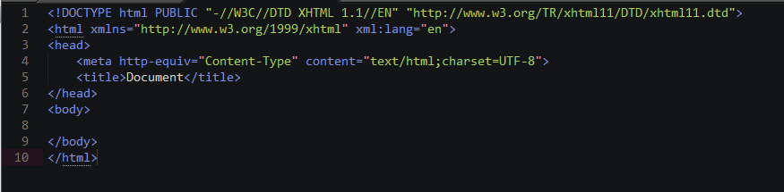
创建标准html5页面命令：
输入：html:5
按下：tab键出现html5标准页面

1.2创建html标记
输入任何单标记、双标记名字按下tab出现正常标签对
输入：style
按下：tab键出现<style></style>标签对
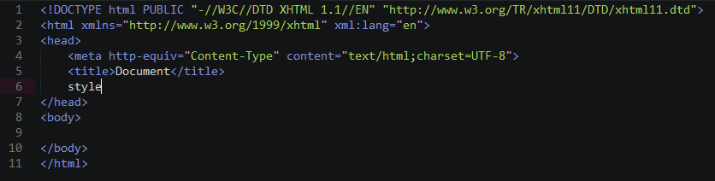
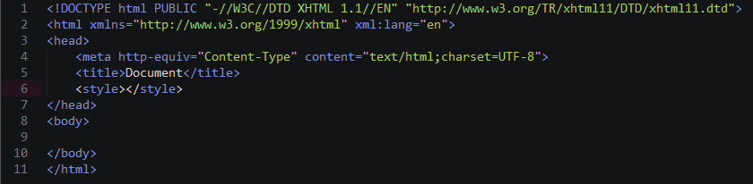

1.3创建html标签含Id、多个类名的标记
创建格式如同css选择器命名方式
如：id #id class .class

1.4创建HTML示例
div.box
创建类名为box的div标记
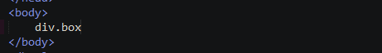
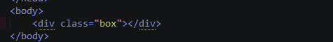

div.box
创建ID名为box的div标记
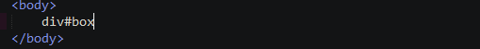
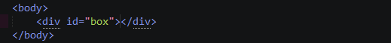

div#box+div.box2
同时创建两个div标记 ID为box 类名为box2
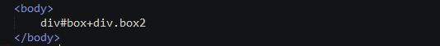
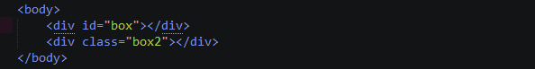

div#box>div.box2
同时创建两个div标记 ID为box 包含 类名为box2
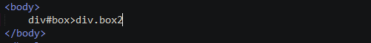
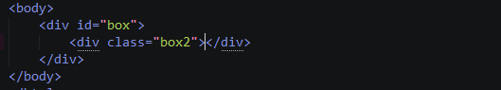

div#box>div.box2*2
创建一个id为box标记包含两个类名为box2的标记
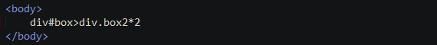
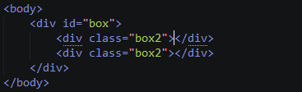

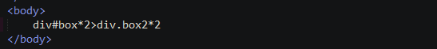
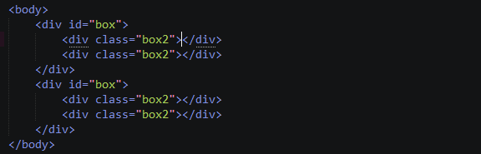

div.aa.bb*2>div.box2*2
同时创建2个div并且给它2个类名aa bb 它里面有2个类名为box的div
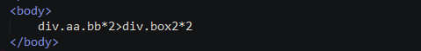
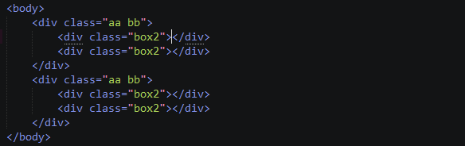

div.aa.bb*2>div.box2+div.box3
同时创建2个div并且给它2个类名aa bb 它里面有2个div第一个类名box2第二个类名box3
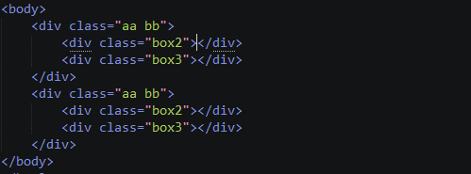
div.box{$}*5
创建5个div类名box内容为1-5
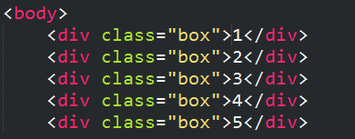
div.box{代码I Love You!}
创建1个div类名box内容为“代码I Love You!”
div.box{代码I Love You!}>div.innerbox{Hi!}
创建1个div类名box内容为“代码I Love You!” 它里面有一个div类名innerbox内容为”Hi!”
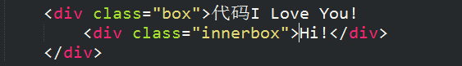

Anber
2015-02-13-01：28

